**Relatório de Projeto de Software – Parte 2**

Equipe: Douglas Portugal de Oliveira, Rafael Bertoldi Rossi e Gabriel Brogni Bento

**Requisitos funcionais:**

**RF01​** ​- ​ O​ ​ sistema​ ​ deve​ ​ permitir​​ ​o​ cadastro​​ ​de​ ​usuários;

**RF02** ​ -​ ​ O​ ​ sistema​ ​ deve​ ​ permitir​ ​ ​o​ cadastro​ ​ ​de​ ​diaristas;

**RF03** ​ -​ ​ O​ ​ sistema​ ​ deve​ ​ ​permitir ​ a​ ​ consulta​ ​ ​de​ ​diaristas​ ​por​ região; ​

**RF04**​ -​ ​ O​ ​ sistema​ ​ deve​ ​ permitir​ ​ ​refinar​ ​a​ pesquisa por​ ​ relevância; ​

Requisito retirado.

Motivo: Não temos conhecimento suficiente para a implantação desse requisito.

**RF05**​ -​ ​ O​ ​ sistema​ ​ ​deve​ ​permitir​ ​refinar​ ​a​ ​pesquisa​ por​​ ​preço;

Requisito retirado.

Motivo: Não temos conhecimento suficiente para a implantação desse requisito.

**RF06** ​ -​ ​ O​ ​ sistema​ ​ deve​ ​ ​permitir ​ a​ ​​consulta​ ​de​ ​diaristas​ ​por ​​agenda;

Requisito retirado.

Motivo: Não temos conhecimento suficiente para a implantação desse requisito.

**RF07** ​ -​ ​ O​ ​ sistema​ ​ deve​ ​ ​permitir ​ o​ ​​gerenciamento​ ​da​ ​agenda​ ​da ​​diarista;

Requisito retirado.

Motivo: A criação de uma agenda e muito trabalhosa, portanto decidimos deixar de lado esse requisito, e deixar por conta da própria diarista administrar seu horário.

**RF08** ​ -​ ​ O​ ​ sistema​ ​ deve​ ​ ​permitir​ ​a​ ​diarista​ ​cadastrar​ ​os​ serviços​​ ​prestados;

**RF09** ​ -​ ​ O​ ​ sistema​ ​ deve​ ​ permitir​ ​​o​ ​usuário ​ ​selecionar a​​ diarista; ​

Requisito retirado.

Motivo: Decidimos modificar, a principal proposta da nossa aplicação, de início ela serviria para contração de diaristas, porém, agora ela serve para facilitar a busca de diaristas, portanto, não vimos necessidade da implantação desse requisito.

**RF10**​ -​ ​ ​O​ ​sistema​ ​deve​ ​permitir​ o​ ​​usuário​ ​descrever​ ​o​ ​serviço ​​solicitado;

Requisito retirado.

Motivo: a explicação do motivo desse requisito e igual ao de número 09.

**RF11**​ ​-​ ​O​ ​sistema​ ​deve​ ​permitir​ ​a​ ​diarista​ ​aprovar​ ​ou​ não​ ​ ​o​ serviço​ ​ ​solicitado;

Requisito retirado.

Motivo: a explicação do motivo desse requisito e igual ao de número 09.

**RF12** ​ -​ ​ O​ ​ sistema​ ​ deve permitir​​ ​a ​ diarista​ ​ definir​ ​ o​ ​ ​preço​ ​pelo​ ​serviço​ ​solicitado;

**RF13** ​ -​ ​ O​ ​ sistema​ ​ deve​ ​ ​permitir que​ ​ o​​ ​usuário ​ ​negocie o​ ​ valor​ proposto; ​

Requisito retirado.

Motivo: Após analisarmos novamente esse requisito notamos que poderia ficar confuso, e até mesmo frustrante para quem está contratando um serviço, pois poderia demorar para receber uma resposta do trabalhador.

**RF14** ​ -​ ​ ​O ​ sistema​ ​ deve​ ​ ​permitir ​ ​avaliação​ ​da ​​diarista​ ​após ​ ​o ​ ​serviço;

Requisito retirado.

Motivo: Decidimos retirar essa funcionalidade pois não agregaria muito para o nosso projeto, apenas o atrasando.

**RF15** ​ -​ ​ O​ ​ sistema​ ​ ​deve gerenciar​​ o​ pagamento​ ​entre​ o​​ usuário​ ​e​ ​a​ ​diarista;

Requisito retirado.

Motivo: A criação de uma plataforma de pagamento online, e demorada e trabalhosa, e pode acabar gerando mais problemas, portanto decidimos que o pagamento será feito in loco, diretamente com a diarista.

**Diagrama de Sequência:**

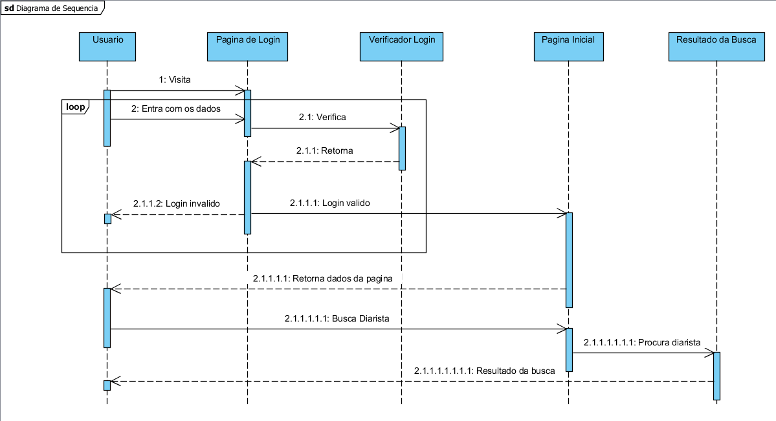

**Diagrama de Classe:**

